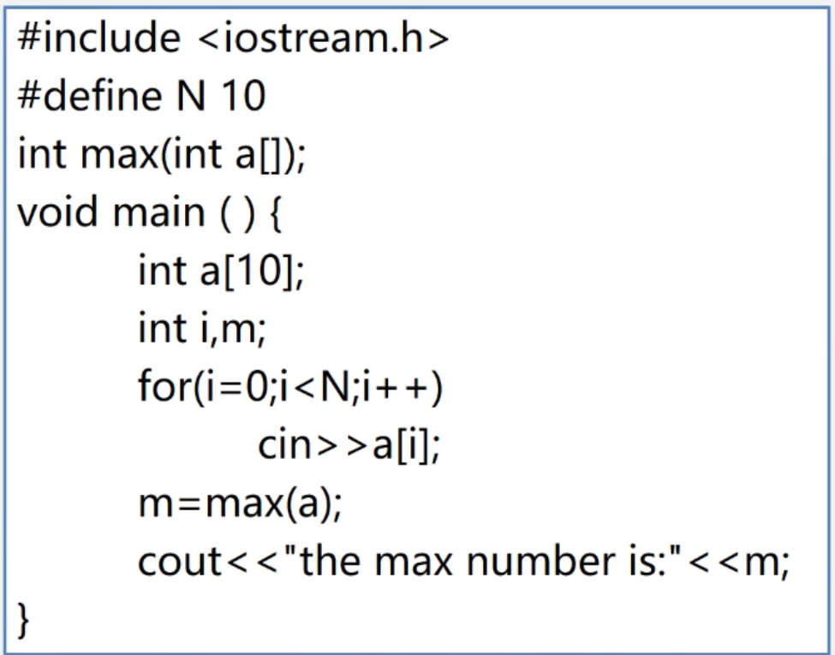

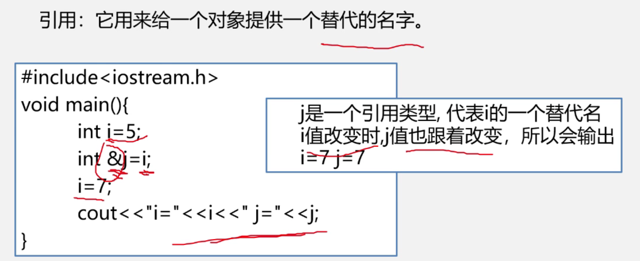

传递引用给陈洁灵与传递指针的效果是一样的，形参变化实参也会发生变化

